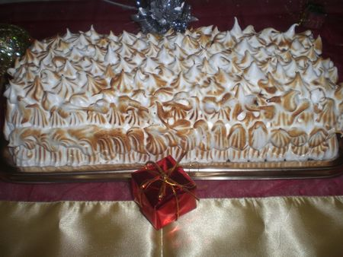
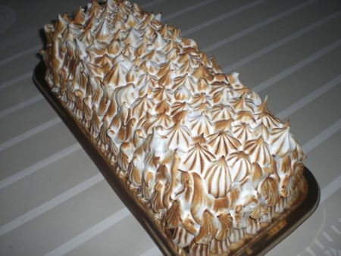
Voici un des desserts que je compte servir pour les fêtes et que j'apprécie beaucoup...A faire le matin pour le soir de préférence.
INGREDIENTS POUR LA GENOISE:
*4 oeufs
*125g de sucre
*125g de farine
*2cc d'arome vanille
*1cs de rhum
PREPARATION:
Placez votre moule à cake au congélateur pour qu'il soit bien froid.Préchauffez le four à 180°C.Séparez les jaunes d'oeufs des blancs et battez-les avec le sucre.Ajoutez l'extrait de vanille et le rhum et la farine.Montez les blancs en neige et incorporez-les au mélange.Sur la plaque du four placez une feuille de papier cuisson et versez la préparation à génoise.Faire cuire 8 minutes.A la sortie du four coupez 2 bandes de la largeur de votre moule à cake.
INGREDIENTS:
*1 litre de glace à la vanille(si votre moule à cake est petit prendre dans ce cas 1/2 litre de glace)
*1 litre de glace au café(parfum au choix)
PREPARATION:
Faire ramollir les 2 bacs de glace.Placez une feuille de papier cuisson dans le moule en laissant de la longueur sur les bords de façon à rabattre le tout ensuite.Etalez 1 litre de glace au café et déposez une bande de génoise et imbibez-la de sirop(1 tasse de café fort+1 cs de rhum+1 sucre).
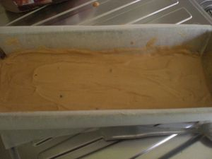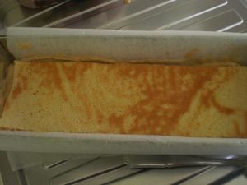
Déposez le litre de glace vanille et la seconde bande de génoise et imbibez-la également.
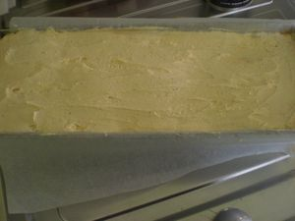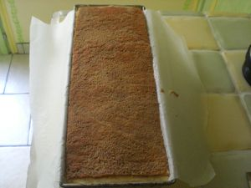
Rabattre les deux côtés de la feuille de papier sulfurisé et placez au congélateur au minimum 5h.Démoulez et placez un plat à cake au dessus et retournez l'omelette norvégienne.
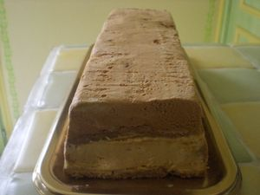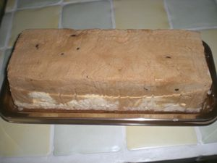
INGREDIENTS POUR LA MERINGUE:
*3 blancs d'oeufs
*150g de sucre en poudre
Montez les blancs en neige bien ferme et ajoutez ensuite progressivement le sucre en poudre.Remplir une poche à douille et décorez.
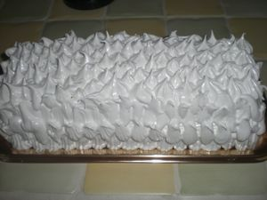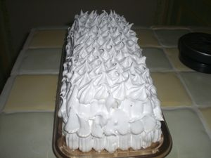
Placez à nouveau quelques minutes au congélateur...
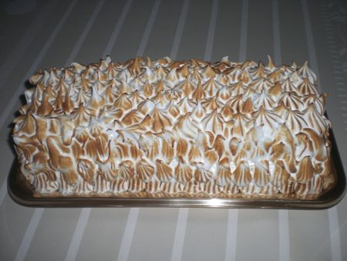
Dorez au chalumeau ou sous le gril du four quelques minutes.Au moment de servir flambez l'omelette avec du rhum...La photo de coupe,je vais vous la mettre demain,bisous...

